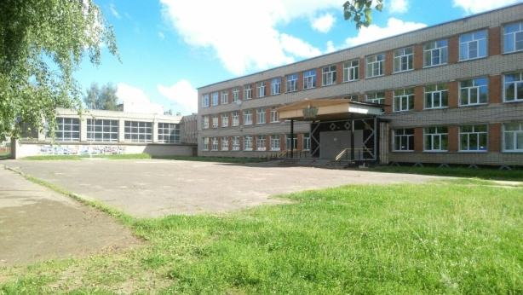
Деятельность центра образования естественно-научной и технологической направленностей «Точка роста» в МБОУ Некрасовской СОШ организована в двух лабораториях:

- Химико-биологической;
- Физико-технологической.
Для организации учебных, внеурочных и занятий дополнительного образования детей, педагогами Центра используется оборудование:
№ | Наименование оборудования | Краткие примерные характеристики | Кол-во единиц
Химико-биологическая лаборатория
1 | Цифровая лаборатория по биологии (ученическая) | Предметная область: Биология  Тип пользователя: Обучающийся  Предполагаемые типы датчиков:  Беспроводной мультидатчик  Датчик относительной влажности  Датчик освещенности  Датчик уровня pH  Датчик температуры исследуемой среды  Датчик температуры окружающей среды  Иные типы датчиков, предусмотренные КТРУ | 4
2 | Цифровая лаборатория по химии (ученическая) | Предметная область: Химия  Тип пользователя: Обучающийся  Предполагаемые типы датчиков:  Беспроводной мультидатчик  Датчик уровня pH  Датчик электрической проводимости  Датчик температуры исследуемой среды  Иные типы датчиков, предусмотренные КТРУ | 4
3 | Цифровая лаборатория по физиологии (профильный уровень) | Предметная область: Физиология  Тип пользователя: Обучающийся  Предполагаемые типы датчиков:  Беспроводной мультидатчик  Датчик артериального давления  Датчик пульса  Датчик температуры тела  Датчик колебания грудной клетки  Датчик акселерометр  Датчик – электрокардиограф  Датчик кистевой силы  Датчик освещенности  Иные типы датчиков, предусмотренные КТРУ | 1
4 | Цифровая лаборатория по экологии | Предметная область: Экология  Тип пользователя: Обучающийся  Предполагаемые типы датчиков:  Беспроводной мультидатчик  Датчик концентрации нитрат-ионов  Датчик концентрации ионов хлора  Датчик уровня pH  Датчик относительной влажности  Датчик освещенности  Датчик температуры исследуемой среды  Датчик электрической проводимости  Датчик температуры окружающей среды  Датчик звука  Датчик влажности почвы  Датчик окиси углерода  Иные типы датчиков, предусмотренные КТРУ | 1
Физико-технологическая лаборатория
5 | Цифровая лаборатория по физике (ученическая) | Предметная область: Физика  Тип пользователя: Обучающийся  Предполагаемые типы датчиков:  Беспроводной мультидатчик  Датчик абсолютного давления  Датчик температуры исследуемой среды  Датчик магнитного поля  Датчик электрического напряжения  Датчик силы тока  Датчик акселерометр  Иные типы датчиков, предусмотренные КТРУ | 4
6 | Образовательный конструктор для практики блочного программирования с комплектом датчиков | Конструктор представляет собой комплект структурных элементов, соединительных элементов и электротехнических компонентов, позволяющих собирать (и программировать собираемые модели) из элементов, входящих в его состав, модели мехатронных и робототехнических устройств с автоматизированным управлением. | 9
7 | Образовательный набор по механике, мехатронике и робототехнике | Набор представляет собой комплекты конструктивных элементов для сборки макета манипуляционного робота, металлических конструктивных элементов для сборки макета мобильного робота и т.п., а также электронных компонентов для изучения основ электроники и схемотехники, а также комплект приводов и датчиков различного типа для разработки робототехнических комплексов. | 5
ДОПОЛНИТЕЛЬНОЕ ОБОРУДОВАНИЕ
8 | Ноутбук Aquarius |  | 16
9 | Мышь компьютерная |  | 16
10 | Многофункциональное устройство (принтер, сканер, копир) |  | 2

